trường học | szkoła
ngân hàng | bank
công viên | park
công ty | firma
bệnh viện | szpital
chợ | rynek
siêu thị | supermarket
máy rút tiền | bankomat
nhà thuốc | apteka
thành phố | míasto
nơi | mịejsce
lớn | wielki
có thể, được | móc
đường | ulica
khác | różny, inny
trẻ em | dzieci
trả thẻ | płacić kartą

Thành phố lớn ở Việt Nam

Việt Nam có nhiều nơi rất hay. Khi bạn đến thành phố lớn như Hà Nội hoặc Thành phố Hồ Chí Minh, bạn có thể đi chơi đến nhiều nơi khác.
Mỗi sáng người việt nam đi làm việc ở công ty và trẻ em đi trường học, thế thì có nhiều người trên đường. Buổi tối người có thời gian, vì vậy đi siêu thị hoặc chợ. Thời gian này quán ăn, quán cà phê và quán rượu cũng có nhiều người. Ở nơi này, bạn có thể nói với bạn, ăn và uống.
Khi bạn sẽ đến Việt Nam, bạn phải có mắt tiền Việt Nam, tên là đồng. Bạn có thể đi máy rút tiền hoặc đi ngân hàng. Thành phố lớn cũng có nhiều nơi bạn có thể trả thẻ.

Mówienie o drodze:

( đi)Thẳng | prosto
(đi) Qua | iść przez
Rẽ (płn.) / Quẹo (płd.) | skręcić
Phải | prawo
Trái | lewo
Dừng | zatrzymać się
Tiếp tục | kontynuować
Đường | ulica

Ćwiczenie:

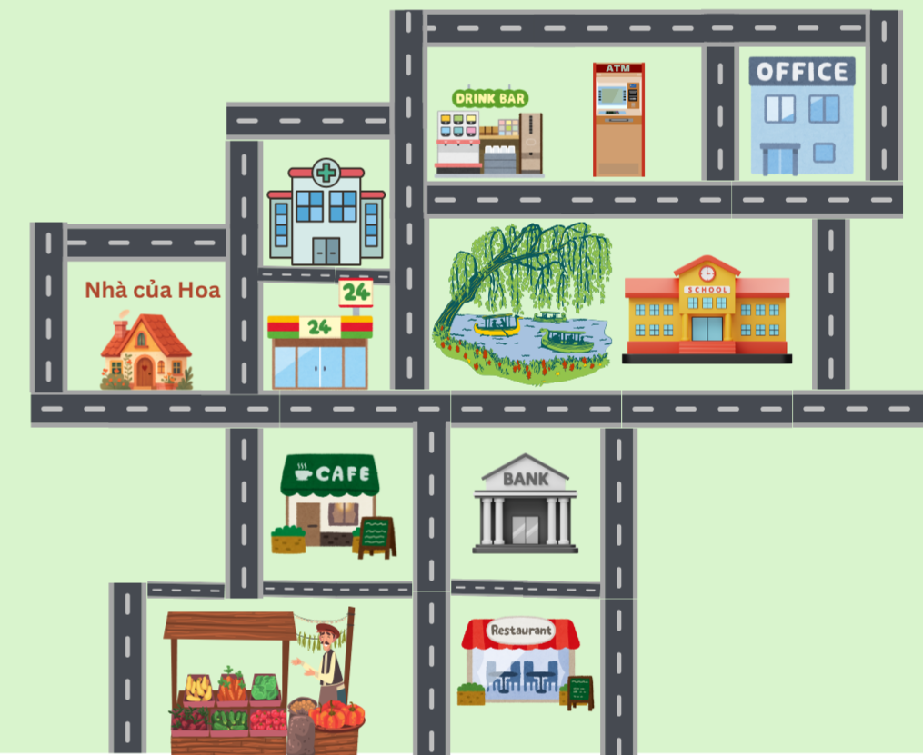

- Đi từ nhà Hoa đến ngân hàng như thế nào?
- Máy rút tiền ở đâu?
- Đi từ chợ đến bệnh viện như thế nào?
- Đi từ quán cà phê đến quán rượu như thế nào?
- Công viên ở đâu?
- Đi từ công ty đến nhà của Hoa như thế nào?

thuốc - lekarstwo, lek

máy - maszyna

rút - wyrzucać
tiền - pieniądze

được không? - może być?

trả thẻ được không? - czy można płacić kartą?

im đi! - Zamknij sie!!!!
im lăng - cicho!

yêu - kochać

